**TABARA VALEA AVRIGULUI 2025**



|  |  |
| --- | --- |
| PERIOADA | NR. NOPTI |
| 6 Iulie - 11 Iulie 2025 | **6 zile/ 5 nopti** |

**Sibiu** este una dintre cele mai importante destinații turistice și culturale ale României, combinând în mod rafinat urbanitatea vibrantă, vibrațiile romantice, moștenirea istorică și priveliștile rurale fermecătoare.

Situat în mijlocul României, în sudul Transilvaniei, la poalele Munților), Sibiul are un puls de oraș de mărime medie, cu o natură uluitoare la ușă.

Sibiul a fost fondat în secolul al XII-lea de către coloniștii sași ajunși în Transilvania din părțile centrale ale Europei (zonele germane și flamande). Curând a fost transformată într-o puternică cetate medievală și un important centru comercial. Deși orașul a fost modernizat de-a lungul secolelor, moștenirea sa istorică și culturală rămâne aproape neatinsă.

Sibiu este un oraș relativ mic, plin de clădiri istorice, piețe mari și terase pline de viață. Este ideal fie pentru un weekend în oraș, fie pentru un sejur mai lung, deoarece există multe de văzut și de făcut în întreaga regiune.

**PROGRAM**

**ZIUA 1 - BUCURESTI – BUCOV – BRAN – PENSIUNE 3\***

**Intalnire cu insotitorul agentiei dimineata devreme, la locul si ora stabilite de comun acord, plecare spre Sibiu.**

Prima oprire o facem la **Gradina Zoologica de la Bucov**.

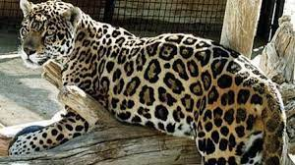Gradina ocupa, in prezent, 16-hectare din cele peste 100 ale Parcului Memorial Constantin Stere. Efectivul de animale include atat specii locale, cat si exotice, dintre care se evidentiaza cangurii rapizi de talie mica si lamele Alpaca, singurele exemplare din Romania.

Printre animalele Zoo Ploiesti se numara lei, jaguari, [ursi carpatini](http://www.animale.ro/salbatice/ursul-carpatin), ursi spalatori, cerbi carpatini, caprioare, tapi, ponei Shetland, watussi (vaci africane), porci de apa, maimute pavian, macaci berber, iguane verzi, chinchille, dihori, cat si o multime de pasari, cum sunt gastele cu obraji albi, ratele exotice (o prezenta rara pe teritoriul Romaniei), fazanul argintiu, fazanul auriu si multe altele.

Apoi ne indreptam spre Sibiu si ne oprim sa vizitam **Castelul Bran**.

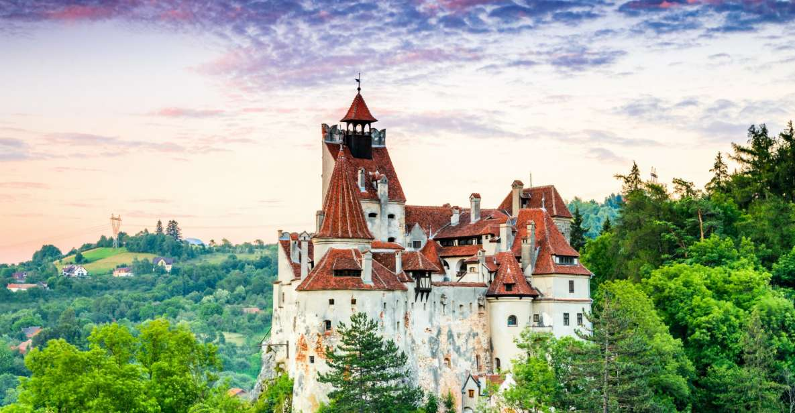**Castelul Bran**, este situat la granița dintre provinciile istorice Transilvania și Muntenia, între cadru natural excepțional între Munții Bucegi și Piatra Craiului, atrage numeroși turiști datorită unei legende: Legenda Contelui Dracula.

Ne indreptam spre Sibiu si spre cazare, unde dupa ce vom lua cina, vom avea parte de petrecere surpriza.

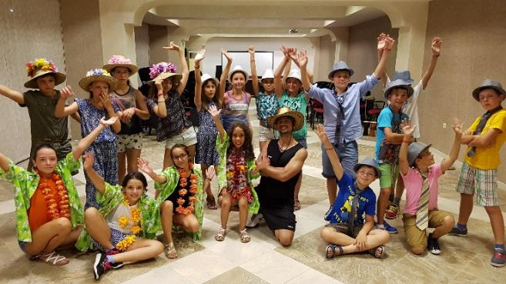

**Sosire dupa amiaza cazare PENSIUNEA ***, primirea camerelor, timp de odihna si pregatiri pentru cina, mai apoi animatie din partea echipei de animatori Alsys Travel.**

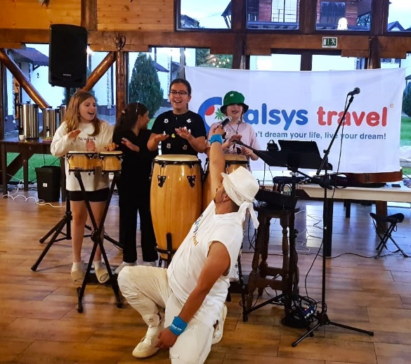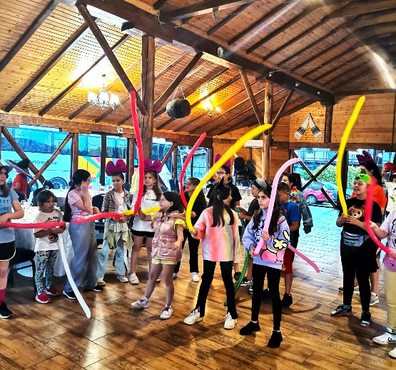

**ZIUA 2 – Activitati la piscina si pensiune**

**Dupa servirea micului dejun vom merge la curs si vom continua cu activitatii la piscina pensiunii,** unde vom incerca diverse **jocuri interactive:**

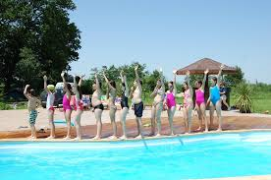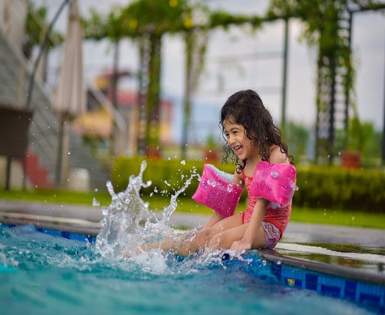

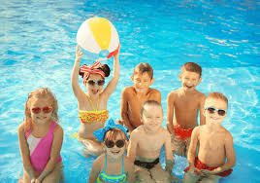

**„Ține mingea departe!”** –  aveți nevoie de o minge și un jucător care să stea în centru și să încerce să prindă mingea. Odată ce jucătorul din mijloc prinde mingea, locul său este preluat de cel care a pasat-o ultima dată.

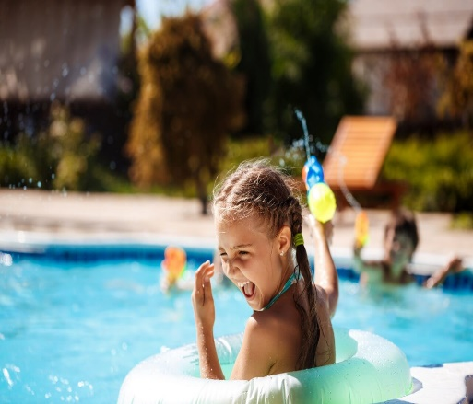**„Sticla invizibilă”** – umpleți o sticlă de apă transparentă cu apă și aruncați-o în piscină ca să se scufunde. Apoi, participanții vor fi nevoiți s-o găsească. Cine găsește comoara, o ascunde din nou.

**„Cât e ora, Domnule Rechin?”** – copiii intră în piscină (cu colac sau fără) executând numărul de pași menționați de Domnul Rechin din mijlocul piscinei. Acesta va convinge prada să se apropie și, când copiii se vor afla cât mai aproape de el, va încerca să prindă cât mai mulți.

**„Mișcările magice ale sirenelor”** – un copil și un adult fac parte din juriu. Restul fetițelor, ajutate de colaci, mingi, aripioare sau alte accesorii, vor executa mișcări cât mai inedite, individual sau în pereche. Juriul desemnează o câștigătoare ce va primi premiul de a fi parte din juriu în următorul joc.

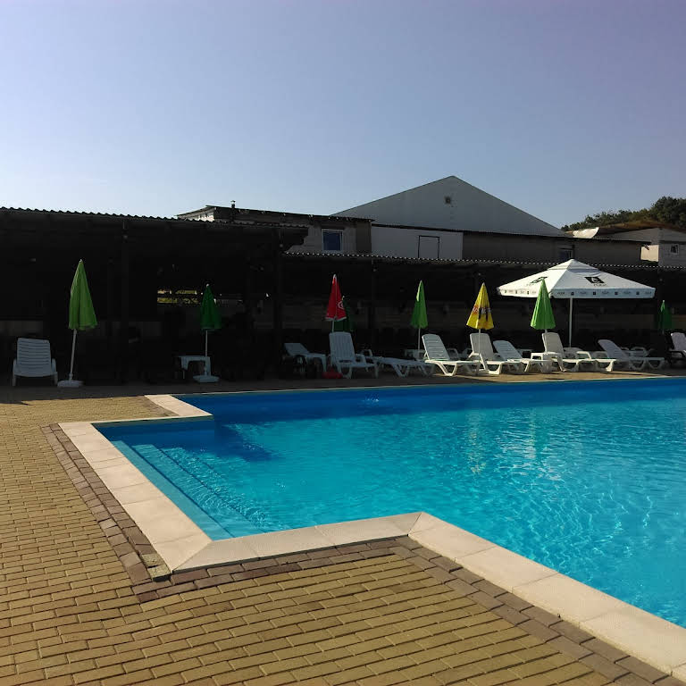**„Ping Pong”:** arunci mingi de ping pong numerotate în apă, iar jucătorii trebuie să le adune, acumulând astfel cât mai multe puncte.

**„Cursa subacvatică”** – participanții trebuie să înoate o distanță cât mai mare cu o singură respirație. Este un joc care dezvoltă controlul respirației.

**„Luptele de pe saltele”** – ai nevoie de orice jucărie gonflabilă ce poate susține copiii pe ea. După ce s-au urcat pe ele, copiii din fiecare echipă trebuie să încerce să răstoarne adversarii în apă.

Vom lua pranzul si dupa vom avea timp de odihna, dupa care vom organiza un concurs cu premii surpriza.

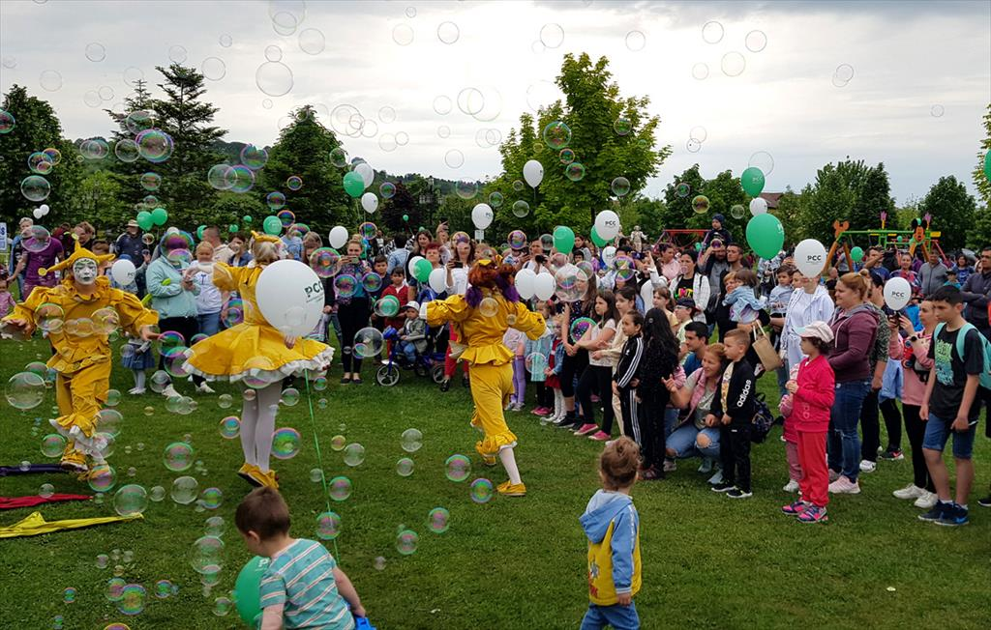

**Cina la pensiune. Muzica si distractie.**

**Ziua 3 – Vizita Sibiu si Muzeul Astra**

**Dupa servirea micului dejun vom merge la curs si vom continua cu activitatii la piscina pensiunii,** unde vom incerca diverse **joculete interactive:**

Apoi luam pranzul si vizitam **MUZEUL ASTRA .**

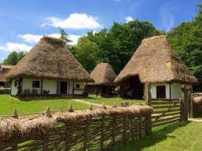Cea mai importantă instituţie etnomuzeală din România. Cel mai mare muzeu în aer liber din Europa. Aşezat într-un peisaj încântător, în rezervaţia naturală “Dumbrava Sibiului”, Muzeul în aer liber te surprinde la tot pasul, în orice clipă, prin felul în care natura și cultura se îmbină armonios într-un veritabil sat al României. Cei 10 km de alei te vor plimba printre gospodării ţărăneşti, ateliere meșteșugăraști, bisericuţe de lemn, troiţe, stâne, mori de apă şi de vânt, iar interioarele originale atât de bine păstrate îţi vor povesti despre viaţa simplă de la țară, te pot învăța despre vechile abilități și cum poți găsi noi modalități de a le reutiliza pentru viitor.

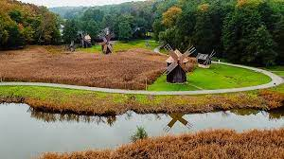

Muzeul se află la 4 km de oraşul [Sibiu](http://www.sibiu-turism.ro/Ce-vizitam-Destinatii-Orase-istorice-Sibiu.aspx), într-un peisaj încântător, în rezervaţia naturală Dumbrava Sibiului. Este locul ideal pentru a descoperi civilizația rurală printr-o plimbare relaxantă în mijlocul naturii

Interioarele originale atât de bine păstrate îţi vor povesti despre viaţa simplă a ţăranilor români din întreaga ţară.

**Dupa vizitarea muzeului, vom face o plimbare prin centrul orasului Sibiu, unde vom vizita:**

**Piața Mare din Sibiu**, centrul istoric al Sibiului și atracția principală a orașului, o locație deosebit de frumoasă, cu foarte multe clădiri de patrimoniu, un amestec de case renovate, din secolele XV – XVII, toate arată impecabil și arhitectura lor a fost foarte bine păstrată și adaptată vieții moderne.

În sezonul rece, aici are loc unul dintre cele mai frumoase târguri de Crăciun din România, moment în care Piața Mare pare că se transformă în satul lui Moș Crăciun**,** punctul principal de atracție în perioada sărbătorilor de iarna, iar bradul ce străjuiește întreagă piață ne aduce aminte de copilărie.

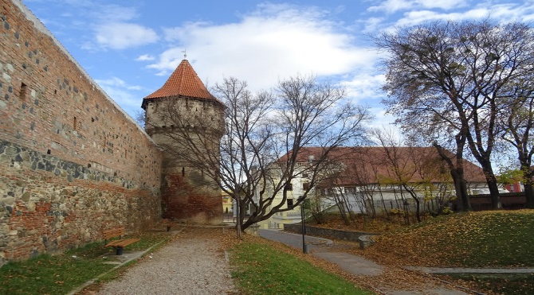

**Parcul Cetății: Promenadă de-a lungul zidurilor medievale și Aleea Celebrităților**

După ce admirăm orașul de sus, coborâm pe Aleea Celebrităților, alee ce desparte zidul interior de cel exterior și ne îndreptăm spre strada Cetății – cea mai frumoasă stradă din Sibiu.

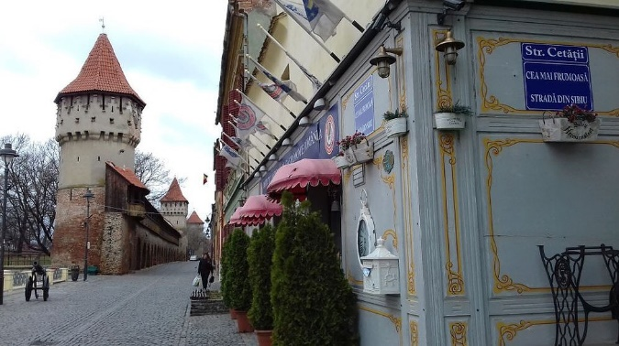**Strada Cetății - cea mai frumoasă stradă din Sibiu** este foarte retrasă, cochetă și ascunde multe bijuterii printre care restaurantul Pardon, Filarmonica de Stat din Sibiu și Muzeul de Istorie Naturală.

**Turnurile Cetății**, mai exact **Turnul Dulgherilor** și **Turnul Olarilor**, sunt situate tot pe strada Cetății și se pot vizita și în interior.

**Turnul Sfatului** este un turn aflat între Piața Mare și Piața Mică, pe sub care trece gangul ce face legătura între cele două piețe. Inițial acesta servea ca poartă de intrare spre a doua centură de fortificații.

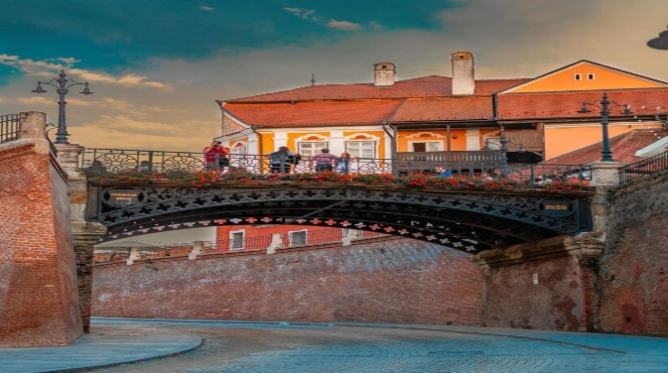

**Podul Minciunilor** face legătura dintre Piața Mică și Piața Huet și este considerat unul dintre cele mai importante simboluri din orașul Sibiu, în jurul căruia se învârt multe legende.

**Turnul Scărilor** este singurul dintre cele 3 porţi de acces în prima incintă de fortificaţii care s-a păstrat şi datează din sec. XIII, parterul turnului fiind cea mai veche construcţie păstrată din Sibiu. În prezent este sediul unei cafenele.

Turnul are un singur etaj, având la primul nivel o trecere boltită prin care se ajunge la scările care fac legătura dintre “Oraşul de sus” şi cel “Orașul de jos”.

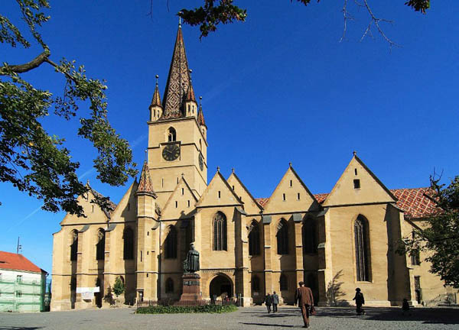**Biserica evanghelică** este una dintre cele mai impresionante clădiri gotice din Transilvania și obiectivul meu preferat din Sibiu. Este atât de impozantă încât sigur te va cuceri, mai ales acum după ce lucrările de reabilitare au fost finalizate, este parcă și mai spectaculoasă.

Biserica a fost ridicată în sec XIV pe locul unde exista o veche biserică încă din secolul XII (excursie optionala).

Ne indreptam spre cazare, unde dupa ce vom lua cina, vom avea parte de petrecere surpriza.



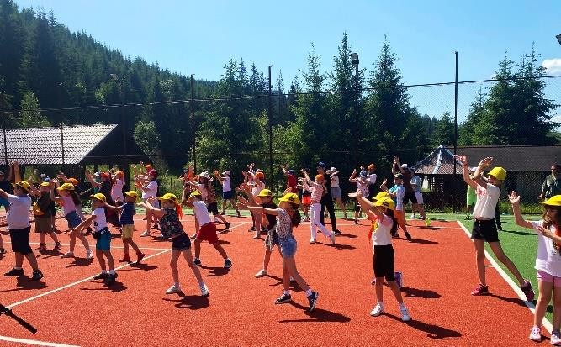**Ziua 4 -Vizita la Herghelia de cai Apos**

Dupa servirea micului dejun,vom petrece si vom participa la curs si la jocuri interactive si sportive cu animatia echipei Alsys Travel. Timp de odihna, mai apoi dupa pranz vom porni spre Herghelia de Cai de la Apos, Villa Abbatis si Centrul de echitatie.

**Herghelia de Cai de la Apos. Villa Abbatis si Centrul de echitatie** se afla intr-un vechi sat sasesc din Transilvania si anume Apos din judetul Sibiu.

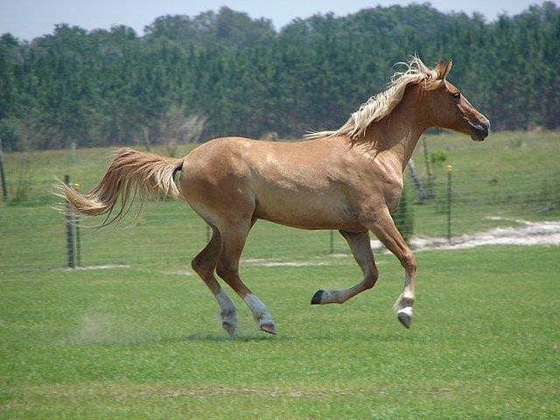**Program: 15-18**

**Intrare: gratuit pentru toata lumea– cu ghid local insotitor de la herghelie.**

**Timp de odihna ,servim cina si continuam cu distractie seara cu animatie. Muzica, dans ,multa veselie.**

**Ziua 5 - ACTIVITATI LA PENSIUNE**

Dupa servirea micului dejun,vom petrece si vom participa la curs, jocuri interactive si sportive cu animatia echipei Alsys Travel.

Apoi, luam masa de pranz.

Dupa pranz, **vom vizita**:

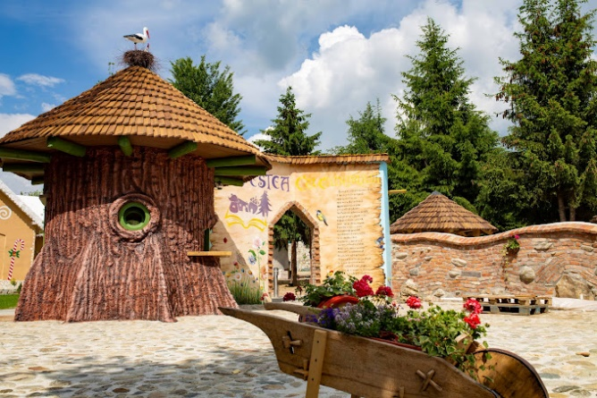 **Parcul Povestea Calendarului:**asezat intr-un peisaj pitoresc, parcul cuprinde 12 căsuţe de poveste, bazate pe denumirile tradiţionale româneşti ale lunilor anului. Dacă vrei sa fii purtat din Gerar, în Făurar, iar mai apoi să îi cunoşti pe Cireşar şi pe Gustar, cu siguranţă aştepţi cu nerăbdare să vizitezi acest tărâm de basm.

Timp de odihna,iar apoi dupa cina vom avea parte de petrecere surpriza.

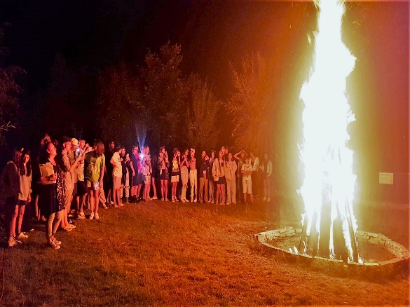

**Cina, Muzica, dans ,multa veselie, si premiere. Foc de tabara.**

**ZIUA 6 –** **ACTIVITATI LA PENSIUNE SI RETUR**

Dupa servirea micului dejun,vom petrece si vom participa la curs si la jocuri interactive si sportive cu animatia echipei Alsys Travel.

Timp de odihna, luam pranzul si apoi vom porni spre casa .

Sosire inapoi in Bucuresti aprox ora 20:00-21:00 in functie de conditiile de meteo si trafic.

**Tarif pret 2595 lei / persoana la grup de 35 de elevii + 3 profesori insotitori.**

**TARIFUL INCLUDE:**

* Transport autocar dus-intors pe ruta afisata in program (**aprox.985 km)**
* 5 nopti cazare la pensiunea turistica ***,in judetul Sibiu, cazare in camere cu 2,3 ,4 paturi sau apartamente pentru copii, iar adultii insotitori cazare in camera duble;
* regim de masa – 3 mese principale: mic dejun, pranzul cu 2 feluri de mancare + si cina cu 1 fel principal si desert;
* insotitor din partea agentiei pe tot parcursul taberei;
* animatori, discoteca si programe de animatie organizate in tabara;
* Acces piscina;
* Concursuri cu cadouri si premii.

**TARIFUL NU INCLUDE:**

* Intrarile la obiectivele turistice din program: **- taxa de intrare:**

**Gradina ZOO Bucov: copii 5-14ani: 8ron si adulți: 13ron;**

**Castelul Bran: copii (grup minim 16 copii): 15ron si adulți: 70ron;**

**Muzeul ASTRA: copii: 9ron si adulți: 35ron;**

**Povestea Calendarului: 30 lei de persoana;**

* Masa de pranz din prima zi;
* Cheltuieli personale.

**CAZARE Pensiunea \*\*\***

Situată în centrul geografic al României, Pensiunea vă aşteaptă cu o bogată ofertă de servicii şi atracţii caracteristice căldurii din inima ţării.

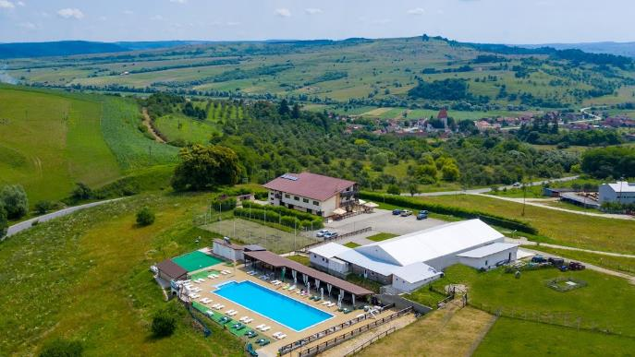Confortul este la cel mai înalt nivel, camerele sunt spaţioase si dotate cu mobilier nou şi grupuri sanitare proprii.

Restaurantul serveste preparatele delicioase gătite de către un bucătar profesionist.

Pensiunea are o priveliste panoramica spre Munţilor Făgăraş, unde aerul curat al pădurilor din apropiere completeaza peiasjul de poveste.

Pensiunea este punctul de pornire şi de întoarcere al călătoriilor prin istorie, natură şi meşteşuguri tradiţionale.

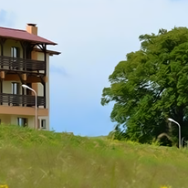 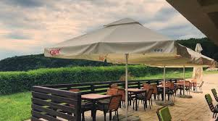

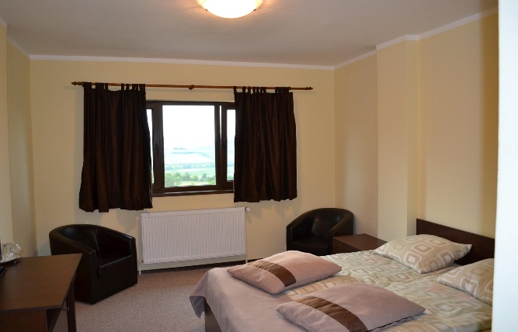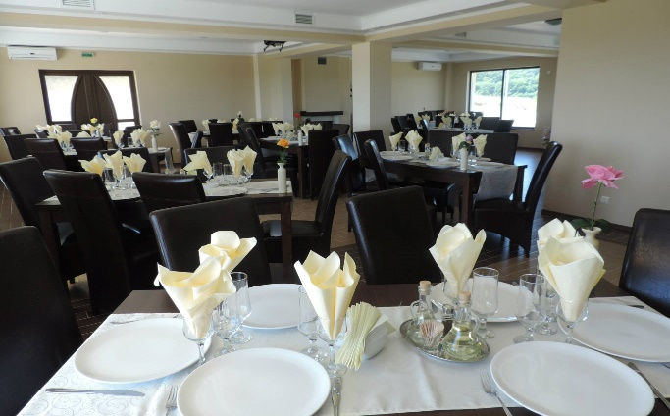

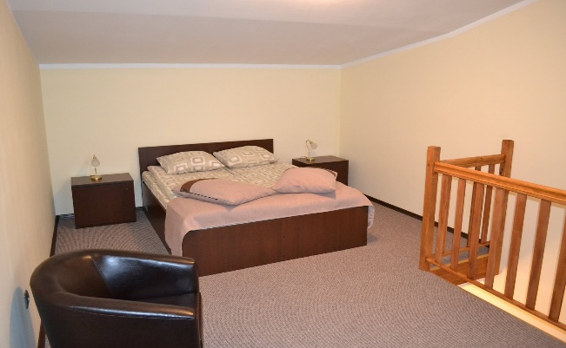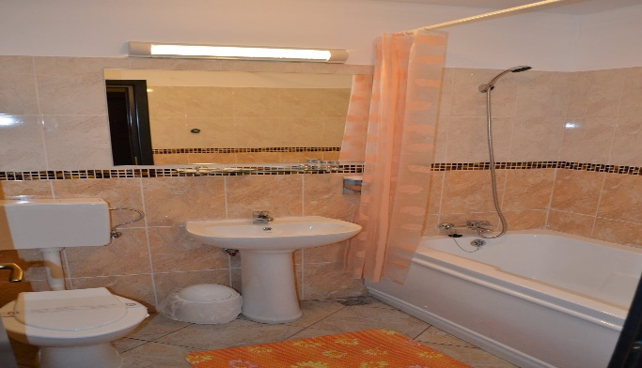

**ALTE INFORMATII**

*Conducatorul de grup isi rezerva dreptul de a organiza excursiile incluse in functie de conditiile meteo, situatii obiective locale, trafic.

*Se intra la cazare cu cina si se iese cu pranz.

*In zilele cand nu se pot face vizita la obiective turistice se ramane la pensiune si se ia masa de pranz si se fac alte activitati la pensiune.

**Nota:** Programul pe zile si ordinea vizitelor se pot modifica, respectand in totalitate vizitele mentionate în program.Categoria hotelurilor si a mijloacelor de transport este in conformitate cu normele locale.

**Tarifele sunt valabile pentru conditiile de mai sus.**

**Modificarea perioadei, a numarului de participanti sau a altor conditii, atrage dupa sine si modificari ale ofertei.**

**Transport:**

